**ОГЛАВЛЕНИЕ**

**СЛАЙД 1 - Титульник 2**

**СЛАЙД 2 - Аналоги 3**

**СЛАЙД 3 – Модель жизненного цикла 4**

**СЛАЙД 4 – Устройство системы 5**

**СЛАЙД 5 – Общая структура приложения 6**

**СЛАЙД 6 – Пример работы программы 7**

**СЛАЙД 7 – Пример работы программы 8**

**СЛАЙД 8 – Пример работы программы 9**

**СЛАЙД 9 – Заключение 10**

**СЛАЙД 1 - Титульник**



**Комментарий к слайду:**

Разрешите представить Вашему вниманию выпускную квалификационную работу «Рекомендательное мобильное приложение выбора товара». Целью данной работы является проектирование и разработка системы, формирующей рекомендации пользователю с учетом предыдущих выборов, в качестве которых выступают отзывы на определенные продукты. Основной особенностью данной информационной системы использование искусственной нейронной сети, обучаемой индивидуально для каждого пользователя.

**СЛАЙД 2 - Аналоги**



**Комментарий к слайду:**

Качественную разработку информационной системы следует начинать с анализа похожих программных продуктов. Зачастую подобного рода мобильные приложения используются либо для заказа продуктов, либо для заказа различных товаров, в связи с чем в качестве основных аналогов, или конкурентов, были выбраны следующие системы (перечисляем с презентации Азбуку Вкуса, Ленту и ВиВино). Рекомендательная система в приведенных сервисах реализована следующим образом:

1. «Азбука Вкуса» показывает продукты на основе предыдущих сделанных заказов, а также товары похожей категории и характеристик;
2. В «Ленте» товары выводятся на основе выборов похожей группы покупателей.
3. «ВиВино» выводит рекомендации на основе оставленных отзывов и выборов похожих пользователей, что наиболее близко к представлению алгоритма в реализованной системе.

Информационная система, спроектированная в ходе данной выпускной квалификационной работы, использует принцип формирования рекомендаций на основе предыдущих выборов (представленных в качестве отзывов) из систем «Азбуки Вкуса» и «Ленты», а также частично формирует рекомендации на основе выборов иных пользователей, как это реализовано в ViVino.

**СЛАЙД 3 – Модель жизненного цикла**

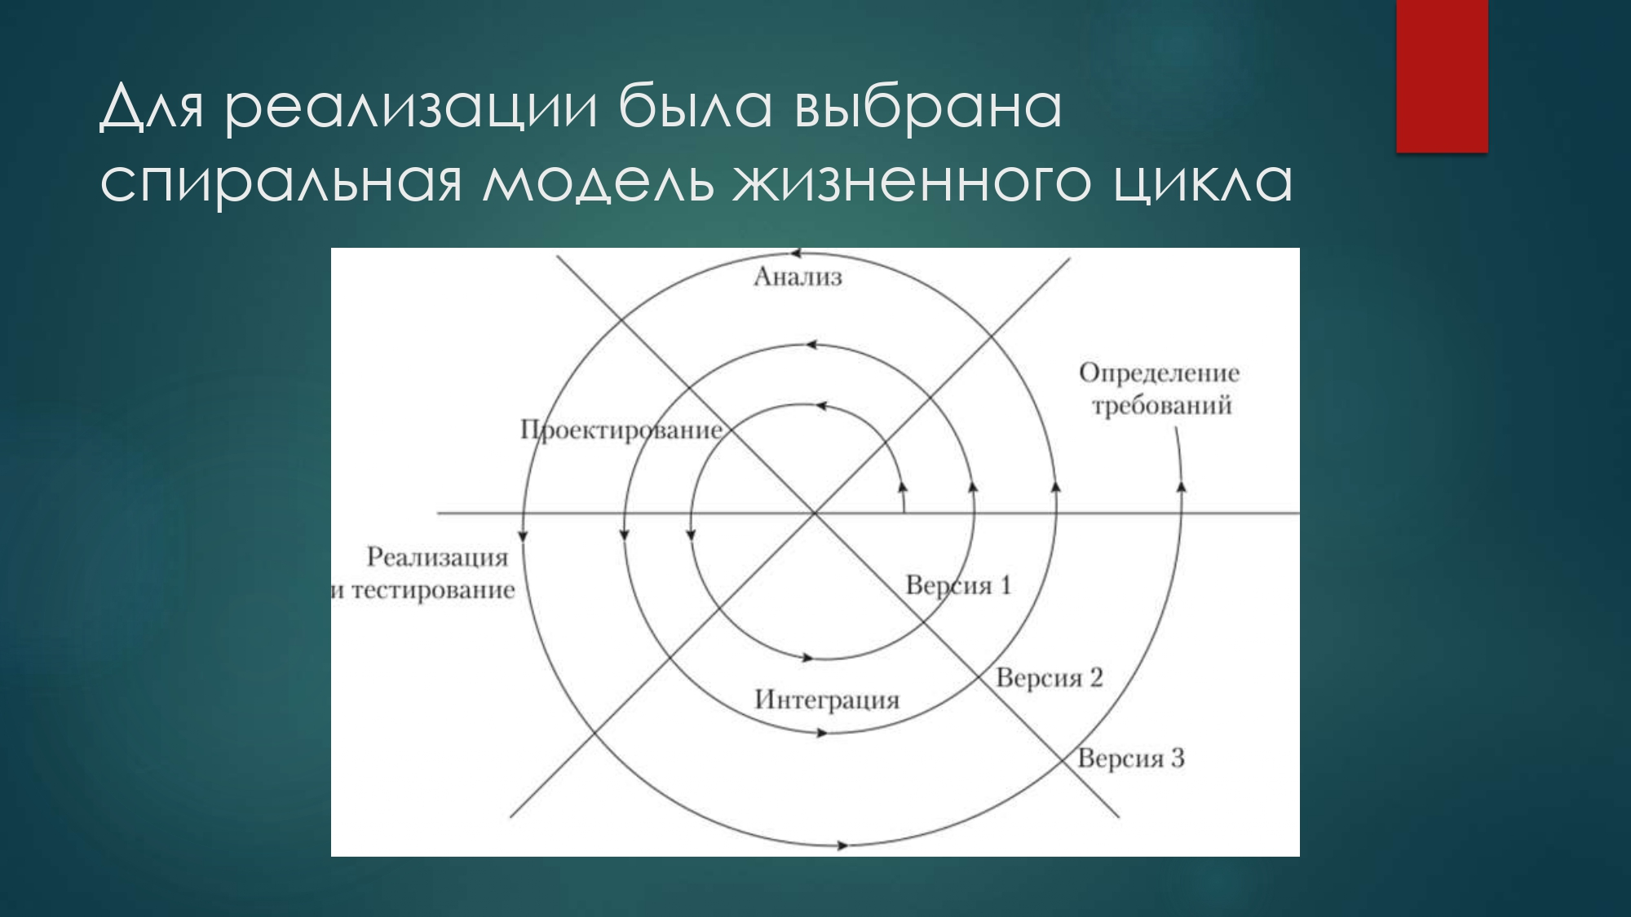

**Комментарий к слайду:**

Разработанная информационная система спроектирована и реализована таким образом, что в любой необходимый момент можно дополнить её модулями, и выпустить новую версию, после чего дорабатывать уже её по результатам определенного тестирования, что соответствует модели спирального жизненного цикла информационной системы.

Спиральная модель была разработана в середине 1980-х годов Барри Боэмом. При использовании этой модели ИС создается в несколько итераций (витков спирали) методом прототипирования. Прототип — действующий компонент информационной системы, реализующий отдельные функции и внешние интерфейсы. Каждая итерация соответствует созданию фрагмента или версии программы, на ней уточняются цели и характеристики проекта, оценивается качество полученных результатов и планируются работы следующей итерации.

На каждой итерации оцениваются:

* Риск превышения сроков и стоимости проекта
* Необходимость выполнения еще одной итерации
* Степень полноты и точности понимания требований к системе
* Целесообразность прекращения проекта.

**СЛАЙД 4 – Устройство системы**

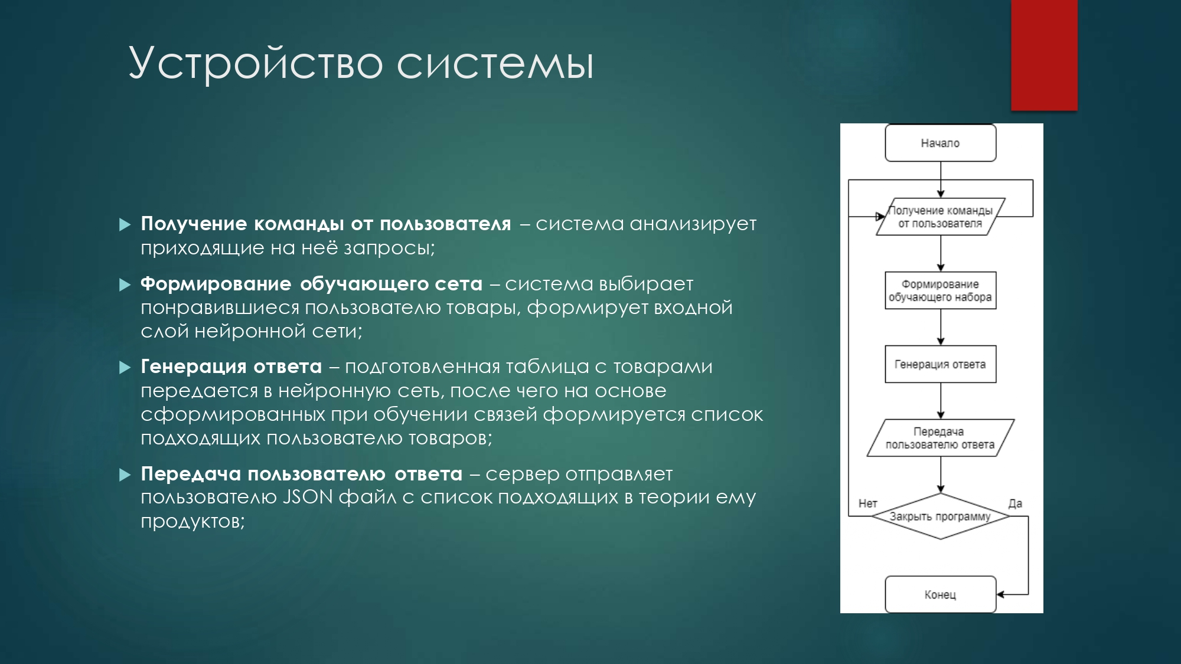

**Комментарий к слайду:**

Информационная система

**СЛАЙД 5 – Общая структура приложения**

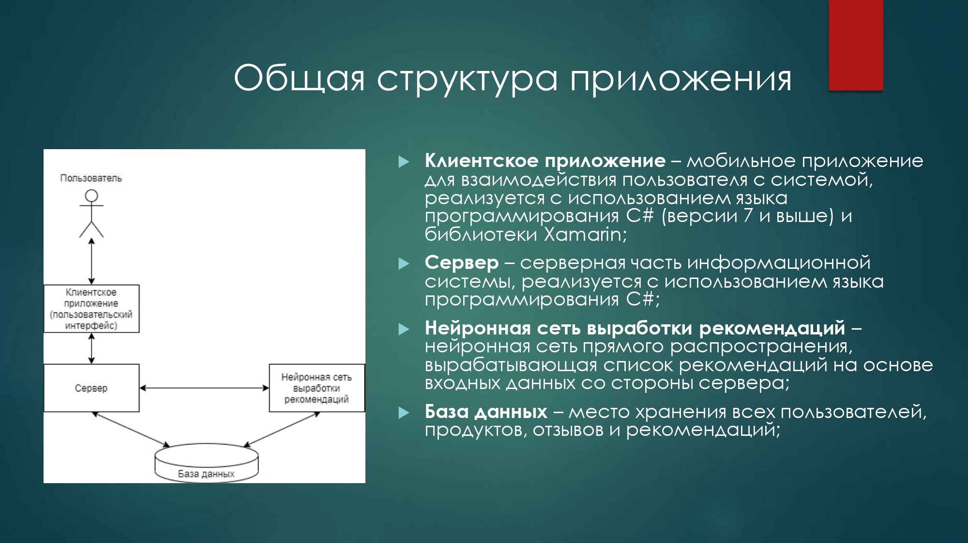

**Комментарий к слайду:**

Качественную разработку информационной системы следует начинать с анализа похожих программных продуктов.

**СЛАЙД 6 – Пример работы программы**

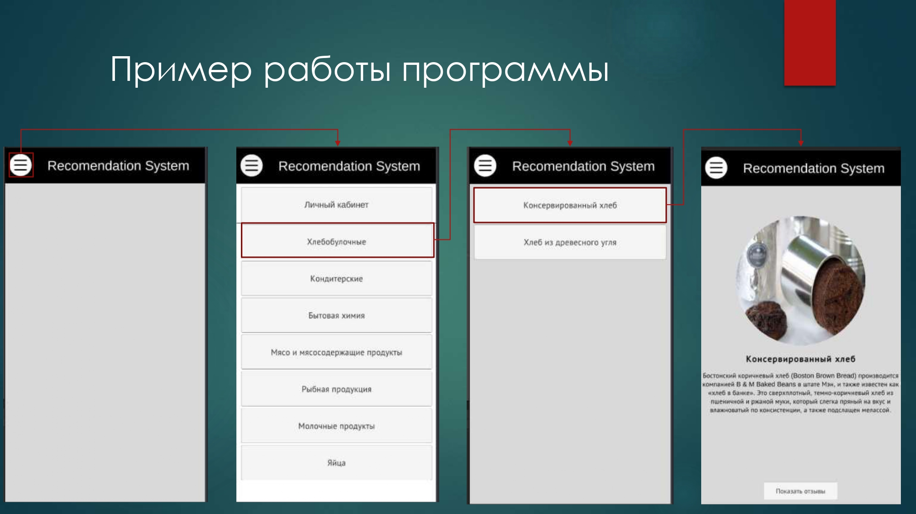

**Комментарий к слайду:**

Качественную разработку информационной системы следует начинать с анализа похожих программных продуктов.

**СЛАЙД 7 – Пример работы программы**

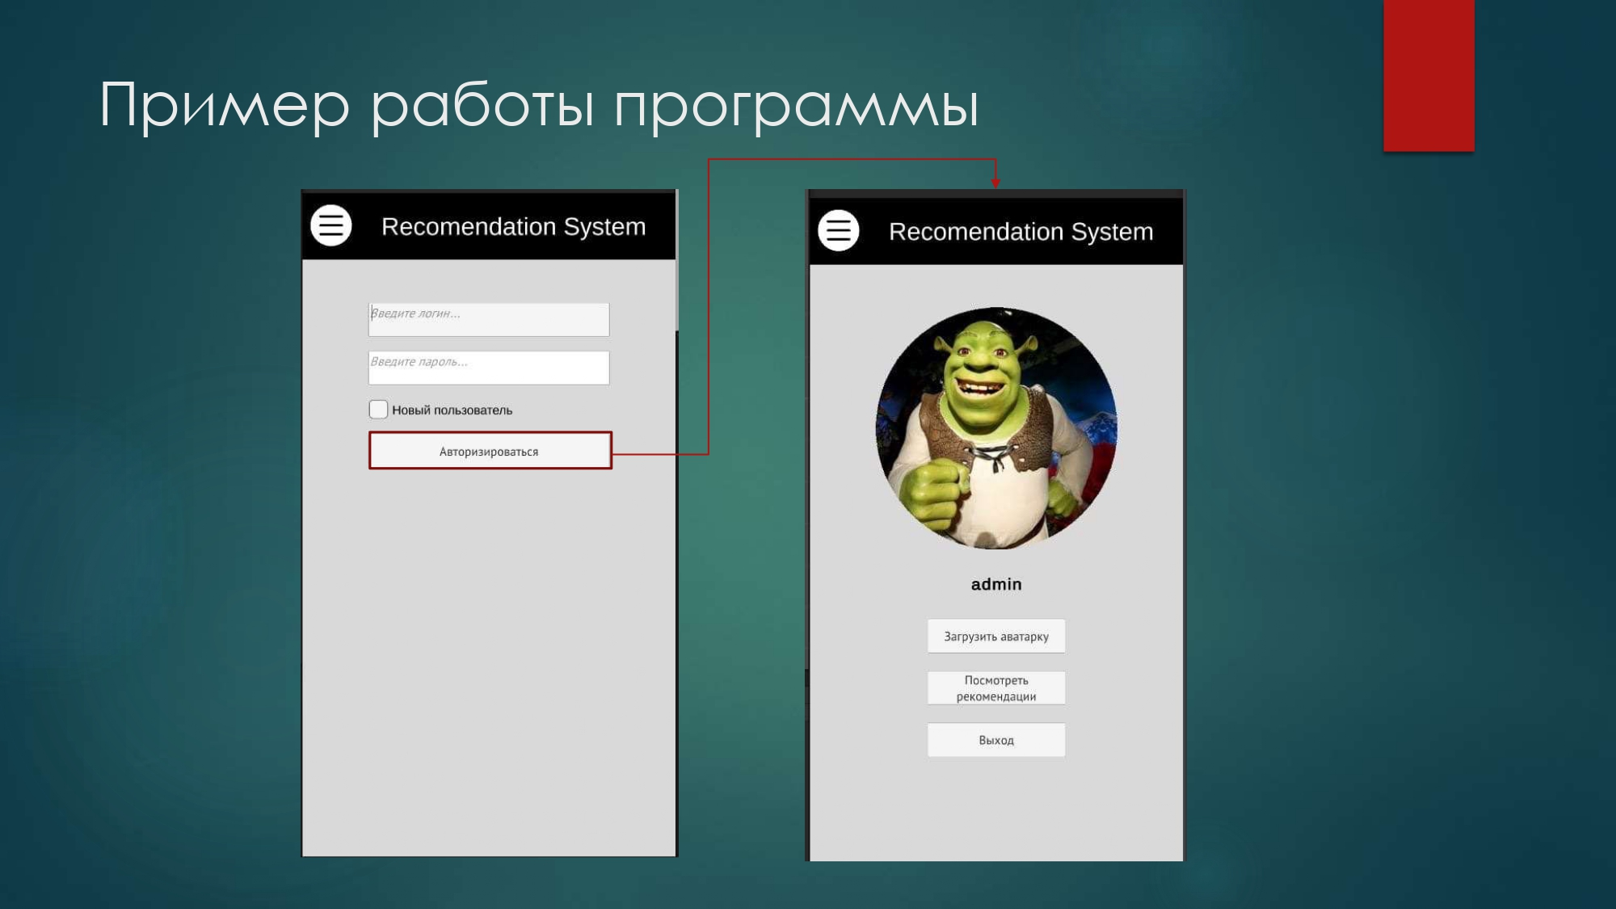

**Комментарий к слайду:**

Качественную разработку информационной системы следует начинать с анализа похожих программных продуктов.

**СЛАЙД 8 – Пример работы программы**

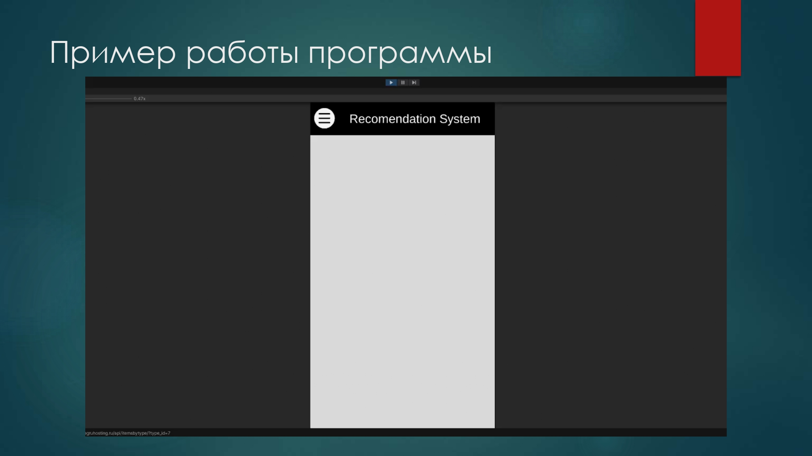

**Комментарий к слайду:**

Качественную разработку информационной системы следует начинать с анализа похожих программных продуктов.

**СЛАЙД 9 – Заключение**



**Комментарий к слайду:**

Качественную разработку информационной системы следует начинать с анализа похожих программных продуктов.